«100 лет со дня рождения Юрия Васильевича Бондарева»
(Литературная гостиная)
Время проведения: 1.5-2 часа.

Цель мероприятия:
Познакомиться с историей возникновения праздника.

Задачи мероприятия:
- Литературное воспитание;
- Эстетическое воспитание;
- Приятное и познавательное времяпрепровождение.

Участники:
- Ведущий;
- Зрители (взрослые и дети);
Место проведения:
Мероприятие проводится в помещении.

Оформление и оборудование:
- проектор;
- экран;
- ноутбук;
Зал украшен портретами писателя.
Музыкальное оформление:
- Приятная музыка для начала и окончания мероприятия.

Ход мероприятия:
(Играет приятная музыка, зрители входят в зал.)
Ведущий: Здравствуйте дорогие друзья, сегодня мы с вами поговорим о замечательном писателе, который родился ровно 100 лет назад. Юрий Васильевич Бондарев. Возможно не все из присутствующих с ним знакомы, и сегодня мы это исправим. Усаживайтесь поудобнее, давайте начинать!
Слайд 1.
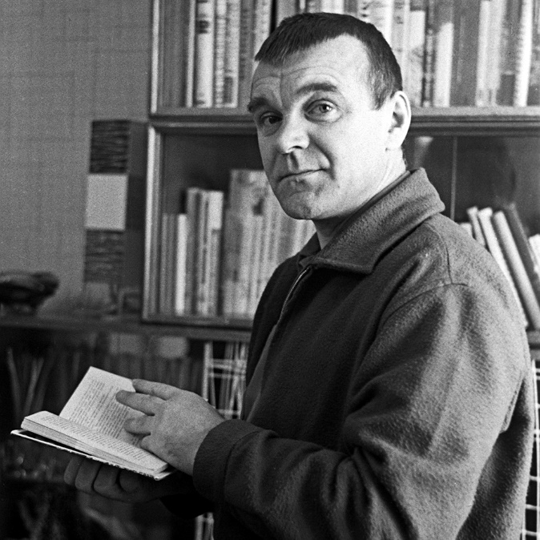
Ведущий: Юрий Васильевич Бондарев — советский писатель, публицист, сценарист, является членом Союза писателей, занимался общественной деятельностью, участник Великой отечественной войны.
Вчерашние мальчишки, которые едва успели закончить школу, во время войны становились солдатами, и шли защищать свою Родину. Ярким представителем того легендарного поколения является Юрий Васильевич Бондарев. К празднованию дня победы 9 мая, в нашей стране, по всем каналам показывают военные кинофильмы.
Одними из самых волнующих и любимых являются киноленты «Батальоны просят огня» и «Горячий снег». Эти фильмы сняты по одноимённым произведениям Юрия Бондарева. Он принимал участие в съёмках фильмов, был автором и сценаристом.
Юрий Васильевич родился 15 марта 1924 года в городе Орске. Его отец Бондарев Василий Васильевич работал следователем, и являлся участником Первой мировой войны. Мать писателя звали Бондарева Клавдия Иосифовна занималась домашним хозяйством и воспитывала единственного сына.
Юра рос в любящей и заботливой семье, мать дарила ребёнку любовь и ласку, а отец воспитывал сына бесстрашным и стойким. Родители часто вечерами читали книги, которые в семье Бондаревых занимали почётное место. Как правило читалась классика, которая в последствии оказала влияние на творческое развитие ребёнка.
Юра мечтал стать моряком, эта мечта родилась тоже из книг. Мальчик зачитывался Джеком Лондоном, выучивал наизусть морские термины. Юрий стал закаляться, тренировал свой организм готовил его к сложным обстановкам. Но всё изменилось на одном уроке литературы. После летних каникул, детям нужно было написать сочинение как они провели лето. Учительница на весь класс зачитала сочинение Юры, в котором он описал свою поездку к дяде и двоюродному брату Сашке, как он учился тонкостям охоты и рыбалки, в подробностях описал строительство шалаша и жизни на природе, на реке Белой, которая находится под Уфой.
Преподавательница заметила способность своего ученика к литературе. И рекомендовала развивать ему этот талант. Юра последовал её совету, он организовал выпуск школьного журнала, в своей 516-й школы города Москвы.
В старших классах состоял в спортивном обществе "Водник", на Клязьминском водохранилище (Московская обл.) обучался управлению гоночным швертботом. Также занимался тяжелой атлетикой и гимнастикой.
Но юношеские мечты о будущем прервала война. Беззаботное детство закончилось для всех ребят того поколения. Позднее Юрий Васильевич в рассказе «Степь» поделится с читателями о том счастливом и мирном времени. 17-летний подросток принимал участие в сооружении укреплений под Смоленском, вернувшись последним эшелоном в Москву.
Но затем семью эвакуировали в Казахстан. Как только Юра закончил среднюю школу, а это было летом 1942 года, его направили на обучение во второе Бердичевское пехотное училище.

Слайд 2.
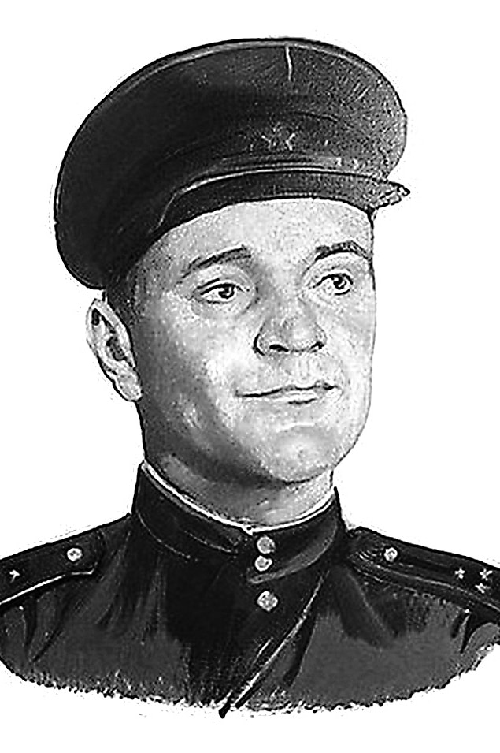
Ведущий: А уже осенью, в октябре 1942 года молодых курсантов отправляют под Сталинград. Юрия Васильевича зачисляют командиром миномётного расчёта 308 полка 98-й стрелковой дивизии.
Под Котельниками он получает первое ранение, был контужен и получил обморожение. А дальше он принимал участие в освобождении Киева и Житомира, в которых получил второе ранение, участвовал в боях в Польше и Чехословакии. Победу он встретил младшим лейтенантом, в Чкалове. А после окончания войны и демобилизации он поступает в Литературный институт, который закончит отлично.
Его дебют в печати был в 1949 году, это был небольшой сборник рассказов «На большой реке», а далее последовал целый ряд повестей, романов и рассказов, которые стали классикой произведений о Великой Отечественной войне. В 1956 году автор напишет поветь «Юность командиров», «Батальоны просят огня», по которому будет снят четырёх серийный фильм в 1985 году, в 1959 году выйдет в свет повесть «Последние залпы», и по ней снимут кинокартину в 1961 году.

Слайд 3.
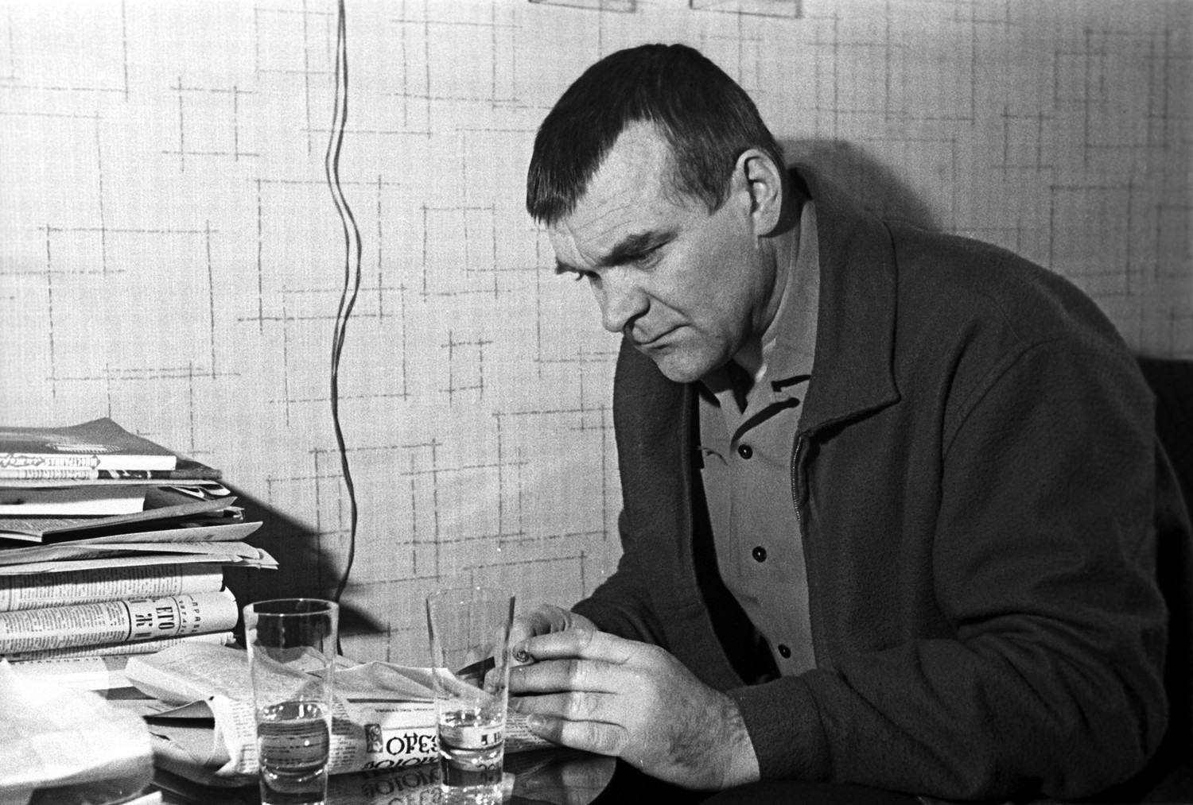
Ведущий: Потом будут написаны романы «Горячий снег» и «Берег», по которым тоже будут сняты фильмы, и ещё многие другие произведения, которые советским людям молодого поколения автор расскажет о тяжёлой судьбе русского народа, который ценой своей жизни дал им возможность мирного существования.

ПОЗДНЕЕ БОНДАРЕВ НАПИШЕТ: «ПОСЛЕ ВОЙНЫ Я НАЧАЛ ПИСАТЬ О ВОЙНЕ. ВСЕ, ЧТО МНОЮ НАПИСАНО О НЕЙ, – ЭТО ИСКУПЛЕНИЕ ДОЛГА ПЕРЕД ТЕМИ, КТО ОСТАЛСЯ ТАМ… Я ПОСТАРАЛСЯ ОСМЫСЛИТЬ ИХ СУДЬБЫ».

Юрий Васильевич в своих произведениях, которые писал в 70-х годах размышляет о судьбе Родины, он даже предвидит распад Советского Союза, и последующую деградацию общества. В 1973 году советские писатели написали групповое письмо, отправленное в редакцию газеты «Правда» о Солженицыне и Сахарове, под которым он тоже поставил свою подпись.
Вовремя XIX партийной конференции, которая состоялась в 1988 году Бондарев, выступая с трибуны, сравнил перестройку Горбачёва с самолётом, который был поднят в воздух, но никто не знал есть ли в конечном пункте назначения посадочная площадка. Он резко высказывался в адрес тех, кто очернял советское прошлое, и отстаивал свои политические и жизненные убеждения на всех уровнях.

Слайд 4.
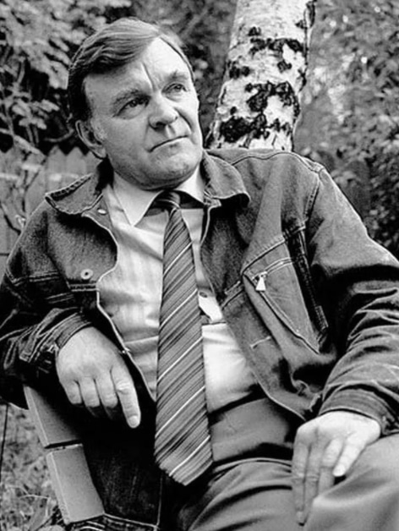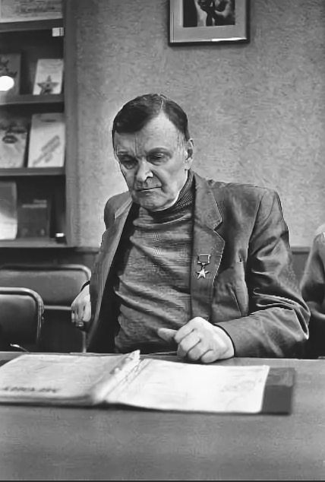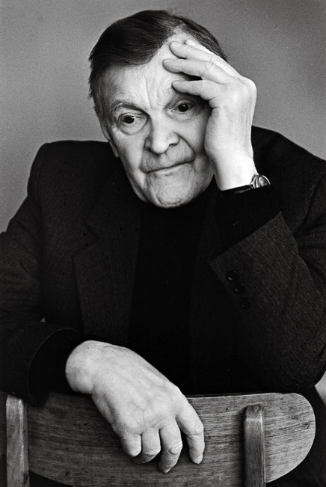

Ведущий: В 1994 году Бондарев не принял орден «Дружбы народов», который хотел ему вручить Борис Ельцин, по случаю его 70-летия. Юрий Васильевич ответил президенту, что «Сегодня это уже не поможет доброму согласию и дружбе народов нашей великой страны».
В 2019 году, 15 марта Дмитрий Медведев поздравил его с 95-летием.
За заслуги в творчестве и общественной деятельности его отмечали 19 премиями, а его произведения переведены на более чем 70 языков мира.
Его будущая жена жила с ним по соседству, более того Валентина была одноклассница его сестры. Молодые люди встречались много гуляли и разговаривали, а потом и поженились.
У них родилось двое дочерей, Елена в 1952 году и Екатерина в 1960 году. Юрий Васильевич всегда был примером во всём своим детям и внукам, которые подрастают, их зовут Юра и Лиза.

Слайд 5.

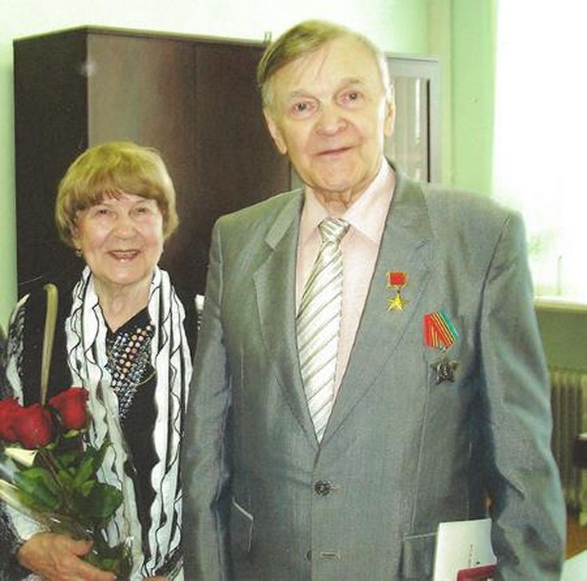
Ведущий: В 2018 году к годовщине Великой Победы, Юрий Васильевич даст редкое интервью, он расскажет об малоизвестные факты из жизни, поделится со своими читателями воспоминанием о войне, будет размышлять о современном мире, и человеке.
До самого своего последнего дня жизни писатель оставался неравнодушный к происходящим событиям в стране, он до последнего твёрдо отстаивал свою позицию, и не шёл на компромиссы со своей совестью.

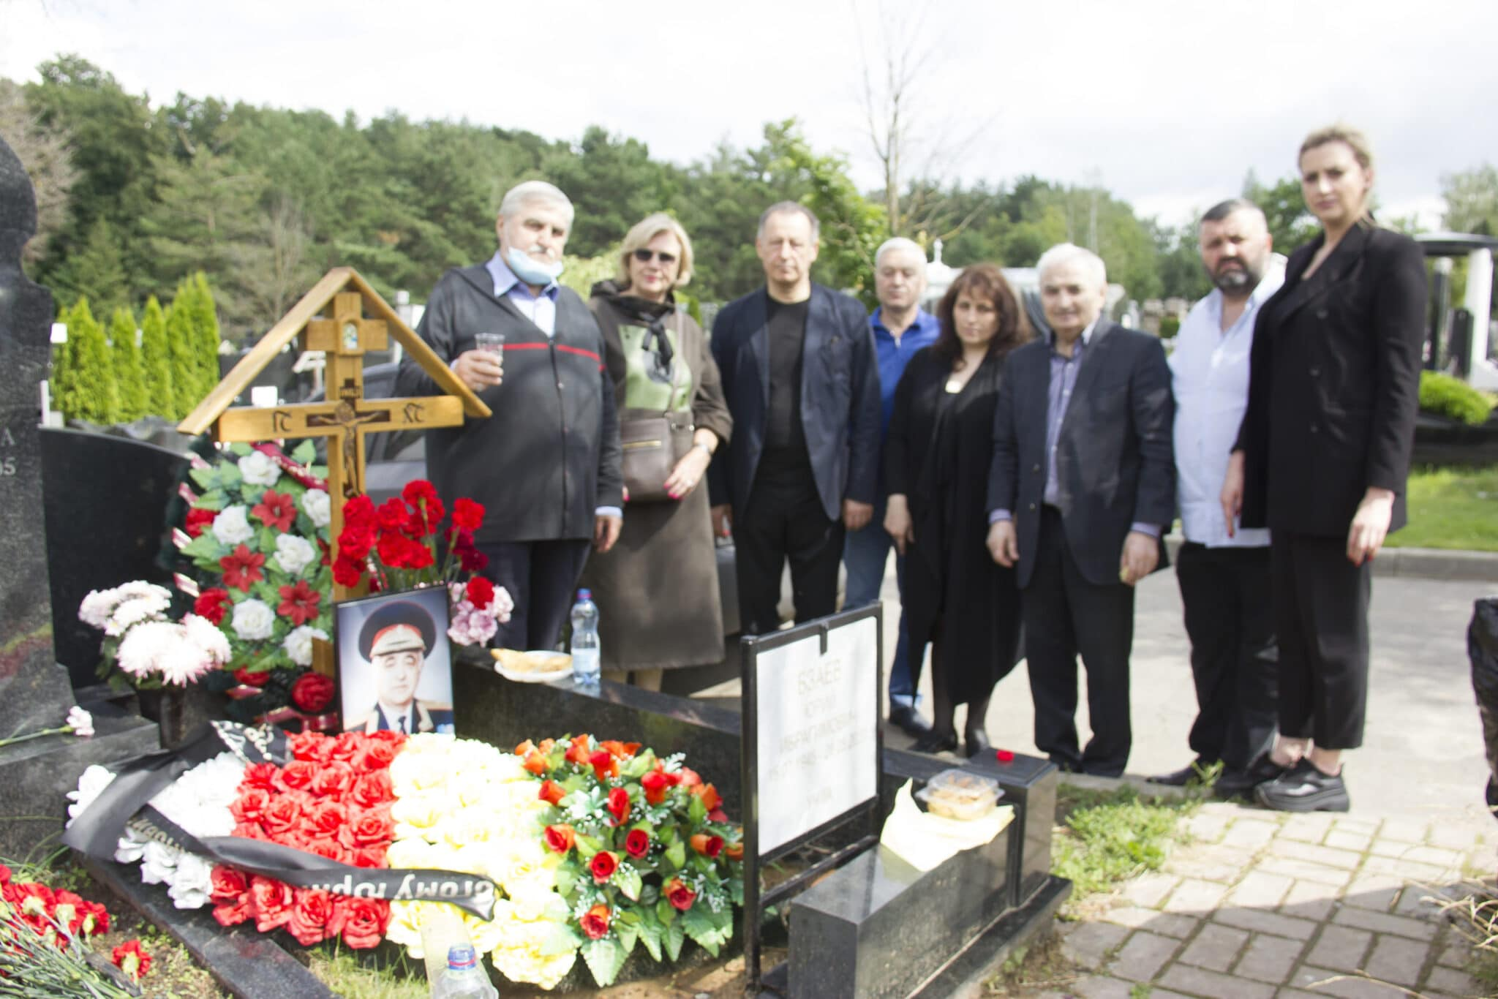
Слайд 6.
Ведущий: Юрий Васильевич умер 29 марта 2020 года. Похороны проходили 2 апреля, писателя похоронили на Троекуровском кладбище.

Романы:
Батальоны просят огня
Тишина
Двое
Горячий снег
Берег
Выбор
Игра
Искушение
Непротивление
Бермудский треугольник
Без милосердия

ПОВЕСТИ
Юность командиров
Последние залпы
Родственники

Ведущий: Вот такой интересный праздник. Я надеюсь, что наша сегодняшняя встреча была для вас полезной и познавательной. 100 лет назад родился замечательный человек, творчество которого до сих пор радует нас. До новых встреч!

